事 務 連 絡
２０２６年２月１２日

会 員 各 位

一般社団法人白井工業団地協議会
ヨガ体験のご案内

立春の候 皆様にはますますご盛栄のこととお喜び申し上げます。
また、日頃から当協議会の運営につきまして、多大なるご支援・ご協力を賜り厚く御礼申し上げます。
さて、昨年６月に会員事業所の従業員同士の交流を促進するため、「サークルの設立に関する意向調査」を実施したところ、バドミントンに続き「ヨガサークル」の希望が多かったことから、このたび「ヨガ体験」を開催いたします。
つきましては、下記のとおり６回無料体験を開催いたしますので、多くの方々のご参加をお待ちしております。
記
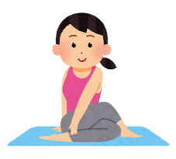
１ 日 程 ①３月 ５日（木） ④３月１７日(火)
②３月１０日（火） ⑤３月１９日(木)
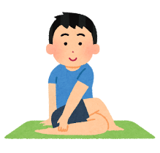
③３月１２日（木） ⑥３月２４日(火)
２ 時 間 １８：００～１９：００
３ 場 所 白井市公民センター レクホール
４ 講 師 ヨガインストラクター 齊藤トモカ先生
５ 持ち物 タオル、飲み物、ヨガマット
※ヨガマットがない方は貸し出します。
６ 費 用 無料
７ 申込み 以下の様式により、各日の前日までに協議会へ送付してください。

連絡先 一般社団法人白井工業団地協議会
塚原
TEL：047-491-0224 FAX：047-491-0222
Mail：jimukyoku@shiroikyougikai.jp

< ヨガ体験参加申込書 >

準備の都合がありますので、参加者名を各日の前日までに事務局へ報告してください。

会 社 名 | 氏 名

- 記入欄が不足する場合は、追加してご記入ください。

